
学校代码：10128
学 号：200911204064



题
学生姓名:
学 院:
班 级:
指导教师:
目：热电阻测温及其保护电路设计
徐起阳
电力学院
自动化（电）09-2
萧贵玲、马然
2012年6月15日
目前，热电阻和热电偶是工业生产随着现代信息技术的飞速发展和传统工业改造 的逐步实现.能够独立工作的温度检测和显示系统应用于诸多领域。传统的温度检测
以热敏电阻为温度敏感元件。热敏电阻的成本低，但需后续信号处理电路，而且可靠 性相对较差，测温准确度低，检测系统也有一定的误差。与传统的温度计相比，这里 设计的数字温度计具有读数方便，测温范围广，测温精确，数字显示，适用范围宽等 特点。本文就热电阻温度检测仪及其各个元器件的工作原理和设计进行介绍。
温度变送器是现代工业现场、科研院所温度测控的更新换代产品，是集散系统、 数字总线系统的必备产品。一体化热电阻温度变送器具有结构简单、节省引线、输 出信号大、抗干扰能力强、线性好、显示仪表简单、固体模块抗震防潮、有反接保护 和限流保护、工作可靠等优点。
过程自动化最常用的两种温度传感器。热电阻由于在测量的灵敏度、线性度等诸 多方面均优于热电偶，因此，在中低温区得到了更广泛的应用。
热电阻测温原理是利用起阻止随温度的变化而变化这以原谅制成的将温度转换 成电阻量的温度传感器。温度变送器通过给温度施加一个已激励电流测量其两端电压 的方法得到电阻（电压/电流），再将电阻转换成温度值，从而实现温度测量。
关键词：热电阻；温度变送器；输出限幅单元；放大单元

第一章温度变送器与放大单元工作原理

1.1简述温度变送器的特点
温度变送器与各种热电偶或热电阻配合使用，将温度信号转换成为统一标准信 号，作为指示、记录仪表或调节器等的输入信号，以实现对温度参数的显示、记录或 自动控制。
温度变送器分两大类，热电偶温度变送器：它是与各种热电偶配合使用，可以将 温度信号变换成比例的4~20mA DC电流信号和1-5 V电压信号。
与其它变送器相比它增加了热电偶冷端补偿电路和线性化电路。热电阻温度变送 器：它也是与各种测温热电阻配合使用，并将温度信号变换成为电信号。
四线制温度变送器的特点：
1、 在热电偶和热电阻温度变送器中，采用了线性化电路，从而使变送器输出信 号与温度的线性关系，便于指示和记录。
2、 变送器输入、输出之间具有隔离变压器，并且采取了本安防爆措施，故具有 良好的抗干扰能力。
3、 在线路结构上分为量程单元和放大单元，放大单元是通用的，而量程单元则 随品种、测量范围的不同而异。

 | — | 幡人回路 | L |  |  | 4 | 有藏-交流 |  | 4
4 ¹ -j |  | £ |  |  | J 电施址大 |  | 功尊敢大 |  |  | ffiA
 |  |  |  |  | J 电施址大 |  | 功尊敢大 |  | ■

1 j
反魅回酷1
■般单元］ 最大单元
图1温度变送器结构方框图
变送器总体结构如图1所示。三种变送器在线路结构上都分为量程单元和放大单 元两个部分，它们分别设置在两块印制电路板上，用接插件互相连接。其中放大单元 是通用的，而量程单元则随品种、测量范围的不同而异。
方框图中，空心箭头表示供电回路，实线箭头表示信号回路。毫伏输入信号U
I 或由测温元件送来的反映温度大小的输人信号E，与桥路部分的输出信号七及反馈信 号U_{f}相叠加，送人集成运算放大器。放大了的电压信号再由功率放大器和隔离输出 电路转换成统一的4—20mA直流电流J。和1—5V直流电压U。输出。
变送器的主要性能指标：基本误差为±0. 5%；环境温度每变化25°C附加误差 不超过±0. 5%；负载电阻在0 —100Q范围内变化时，附加误差不超过±0. 5%。 1.2放大单元工作原理

1.2.1电压放大电路
电压放大电路由集成运算放大器IC1构成，由于来自量程单元的输入信号很小， 并且放大电路采用耦合方式，所以要求采用低漂移、高增益的运算放大器。
当温度变送器的最小量程AUi为3mV，温升At为30oC，要求附加误差小于等于 0.3%时，通过计算可得失调电压的温漂系数：
dV …，
(1-1)

——os < 0.3uV/oC dt

1.2.2 功率放大电路
由VT^、VT2、T0等组成。其作用是把IC1输出的电压信号转换成电流信号，再 通过隔离变压器实现隔离输出
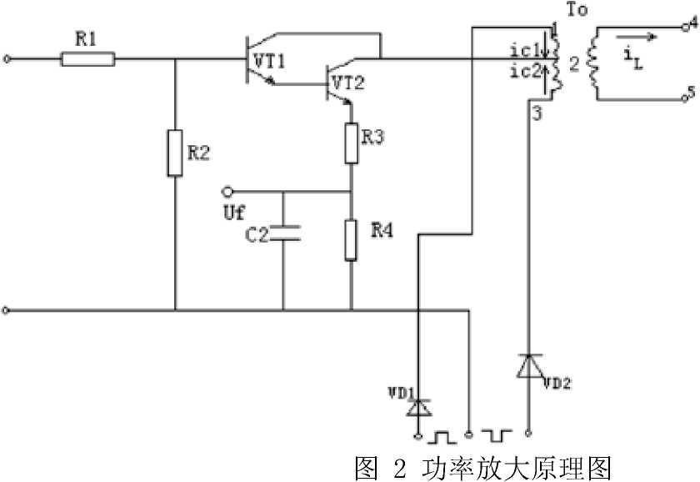
图2由复合管VI；、VT₂及其射极电阻R3、R4和变压器T0等元件组成。由变换 器输出的交流方波电压供电，因此具有了放大作用和调制作用，以便通过隔离变压器 传递信号。
在方波电压的前半个周期，二极管VD 1导通，VD2截止，由输入信号产生电流如；
在后半个周期内，二极管VD₂导通，截止VD 1,从而产生电流如。由于如和如轮流通 过隔离变压器T0的两个绕组，于是在铁芯中产生交变磁通，这个交变磁通使T0的副 边产生交变电流i乙，从而实现了隔离输出。
采用复合管是为了提高强人阻抗，减少线性集成电路的功耗。引入射极电阻，一 方面是为了稳定功率放大器的工作状态，另一方面为了从R4两端取出反馈电压U_{f}。 由于只R4阻值为50 ，故当流过R₄的电流为4—20mA(其值与输出电流/0相等)时， 反馈电压信号U_{f}为0.2—1V，此电压送至量程单元，经过线性电阻网络或经过线性 化环节反馈送到运算放大器的输入端，以实现整机负反馈。

1.2.3隔离电路
该电路由整流二极管VD 3 ~ VD6 .保护二极管VD 7 - VD8等组成。其作用是将功 放输出的交流信号转换成直流信号，并实现隔离输出。为了避免输出与输入之间有直 接电的联系，在功率放大器与输出回路之间，采用隔离变压器T0来传递信号。隔离 变压器T0实际上是电流互感器，其变流比为1/1，故输出电流等于功放电路复合管的 集电极电流。
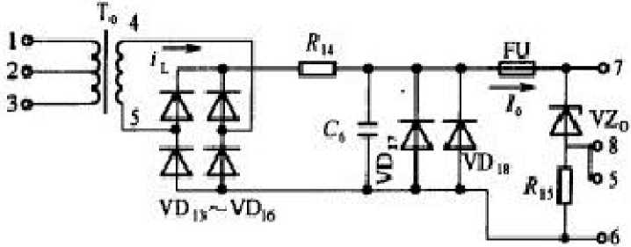

图3隔离输出电路
隔离输出电路如图3所示。T0副边电流、经过桥式整流和由R 14、C6组成的阻 容滤波器滤波，得到4—20mA的直流输出电流10，10在阻值为250的电阻R 1₅上的 压降Uo(1—5V)作为变送器输出电压信号。稳压管VZ 0的作用在于当电流输出回路断 线时，输出电流10可以通过VZ 0而流向R₁₅,从而保证电压输出信号不受影响。二极 管VD7、VD18的作用是当输出端6处出现异常正电压时，二极管短路，将熔断丝烧 断，从而对电路起保护作用4.

1.2.4直流-交流-直流(DC/AC/DC)变换器
DC/AC/ DC变换器用来对仪表进行隔离式供电。该变换器在DDZ—III型仪表中 是一种通用部件，除了温度变送器外，安全栅也要用它。它先把电源供给的24V直流 电压转换成一定频率(4—5kHz左右)的交流方波电压，再经过整流、滤波和稳压，提
供直流电压。在温度变送器中，它既为功率放大器提供方波电源，又为集成运算放大
器和量程单元提供直流电源。
工作原理：直流一交流变换器(DC / AC)是DC/AC/ DC变换器的核心郡分。DC / AC变换器实质上是一个磁耦合对称推挽式多谐振荡器。该变换器线路如图2-34所 示。图R 13、R9及R 10为基极偏流电阻，R 13太大会影响启振，太小则会使基极损耗增 加。R和R为发射极电流负反馈电阻，用以稳定晶体管VT、VT的工作点，二极
11 12 3 4
管VD 19，是用来防止电源极性接反而损坏变换器；VD9-VD 1₂作为振荡电流的通路， 并起保护三极管VT,、VT4的作用。
电源接通以后，电源电压E通过R为两个晶体管VT和VT提供基极偏流，从
S 13 3 4
而使它们的集电极电流都具有增加的趋势。由于两个晶体管的变量不可能完全相同， 现假定晶体管VT3的集电极电流i ₃增加得快，则脸通①向正方向增加。根据电磁感应 原理，在两个基极绕组W 和W (W )上分别产生感应电势e和e，其方向如图4
4~8 10~4 b b3 b 4
所示。由于同名端的正确安排，感应电势的方向遵循正反馈的关系，匕₄将使晶体管VT 4 截止，而e则使VT的基极回路产生i ，这使i增加，i的增加又使i更大。这样，
b 3 3 b 3 c 3 c 3 b 3
瞬间的正反馈作用使i立即到达最大值，从而使VT立即进入饱和状态。VT处于饱 b 3 3 3
和状态时，其管压降U_{ce3}极小，在此瞬时，可认为电源电压 E_{s}等于集电极绕组 W6 11(w_{c})上的感应电势［₃，于是可从下式得知基极绕组的感应电势的大小。
c 3
^{e} =^{W}
b3 W
c
e 一 w^ | e 戒埒 E
(1-2)
c c
因为感应电势的大小与磁通的变化率成正比，即
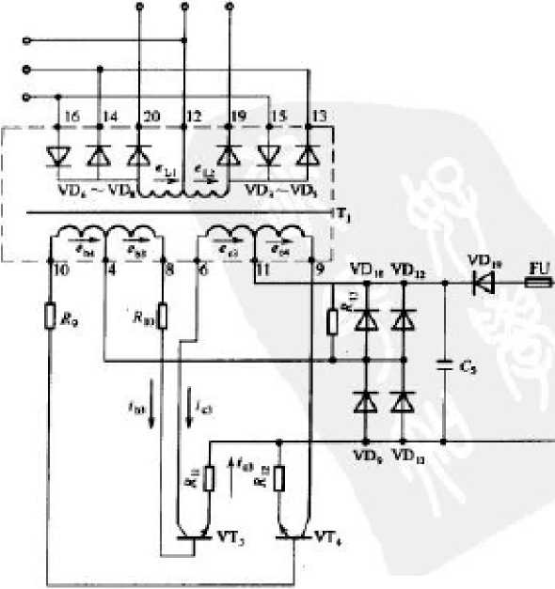

(1-3)
e
b 3
w d
^d^^r
c dt

图4直流-交流变换器

第二章热电阻温度变送器量程单元

2.1热电阻的工作原理
热电阻是中低温区常用的一种测温元件。热电阻利用物质在温度变化时本身电阻 也随着发生变化的特性来测量温度的。热电阻的受热部分（感温元件）是用细金属丝 均匀的缠绕在绝缘材料制成的骨架上，当被测介质中有温度梯度存在时，所测得的温 度是感温元件所在范围内介质层中的平均温度。它的主要特点是测量精度高，性能稳 定。其中铂热电阻的测量精确度最高。
其特点为：
1、 WZ系列装配热电阻：通常由感温元件、安装固定装置和接线盒等主要部件 组成，具有测量精度高，性能稳定可靠等优点。实际运用中以Pt100铂热电阻运用 最为广泛。
2、 WZPK系列铠装铂热电阻：铠装热电阻是由感温元件、引线、绝缘材料、不 锈钢套管组合而成的坚实体，它有下列优点：体形细长，热响应时间快，抗振动，使 用寿命长等优点。
3、 隔爆型热电阻：隔爆型热电阻通过特殊结构的接线盒，把接线盒内部爆炸性 混合气体因受到火花或电弧等影响而发生的爆炸局限在接线盒内，生产现场不会引起 爆炸。
4、 端面热电阻：端面热电阻感温元件由特殊处理的电阻丝缠绕制成，紧贴在温 度计端面。它与一般轴向热电阻相比，能更正确和快速地反映被测端面的实际温度， 适用于测量表面温度。

2.2热电阻温度变送器量程单元
为便于分析，将量程单元和放大单元中的运算放大器IC₁联系起来画于图5。热 电阻温度变送器的整机线路见图8。
图5中R为热电阻，r、r、r为其引线电阻，VZ〜VZ 为限压元件。R两 t 1 2 3 101 104 t
端的电压随被测温度t而变，此电压送至运算放大器IC₁的输入端。零点调整、迁移 以及量程调整电路与上述两种变送器基本相同。
热电阻温度变送器也具有线性化电路，但这一电路是置于输入回路之中。此外， 变送器还设置了热电阻的引线补偿电路，以消除引线电阻对测量的影响。下面对这两 种电路分别加以讨论。
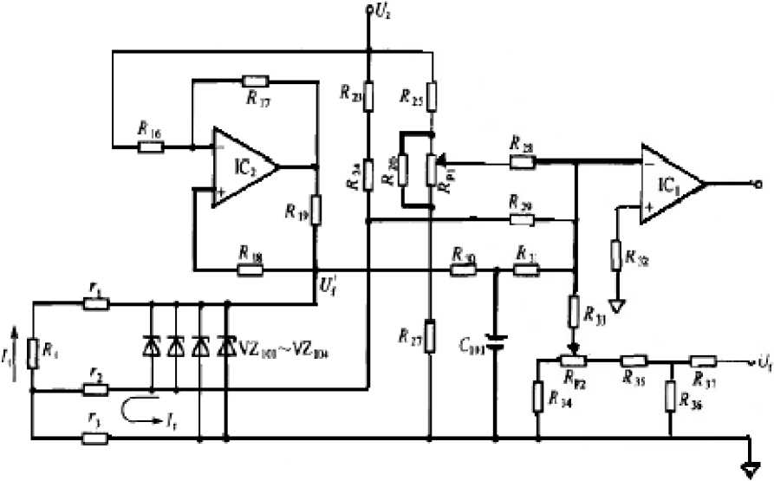
图5热电阻温度变送器量程单元电路原理

2.3线性化原理及电路分析
热电阻和被测温度之间也存在着非线性关系，例如伯热电阻，R_{t}-1特性曲线 的形状是呈上凸形的，即热电阻阻值的增加量随温度升高而逐渐减小。由伯电阻 特性可知，在0〜500°C的测量范围内，非线性误差最大约为2%，这对于要求比 较精确的场合是不允许的，因此必须采取线性化的措施。
热电阻温度变送器的线性化电路不采用折线方法，而是采用正反馈的力法， 将热电阻两端的电压信号%引至IC2的同相输入端，这样IC2的输出电流I将气 的增大而增大，即匕随被测温度t升高而增大，从而补偿了电阻随被测温度升高 其变化量逐渐减小的趋势，最终使得热电阻两端的电压信号％与被测温度，之间 呈线性关系。 '
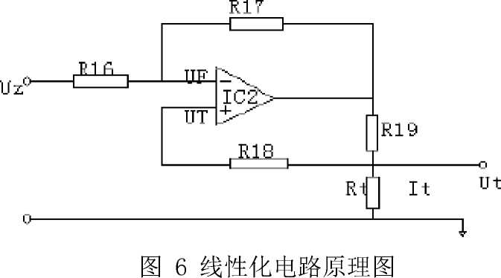

图6中U为基准电压。IC的输出电流I流经R所产生的电压U，通过电阻R z 2 t t t 18
加到IC₂的同相输入端，构成一个正反馈电路。现把IC ₂看成是理想运算放大器，即 偏置电流为零，U_{T} = U_{F}，由图6可求得
U =-1 R (2-1)
R R (R + R ),
U = 17 U — ——19 1— I
F R + R z R + R t 16 17 16 17
以上内容仅为本文档的试下载部分，为可阅读页数的一半内容。如要下载或阅读全文，请访问：https://d.book118.com/077200004141006052

